- 操作使用说明

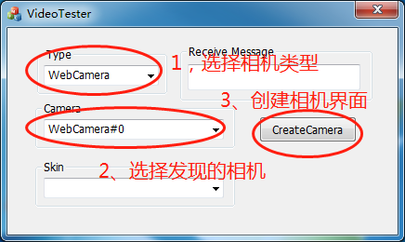

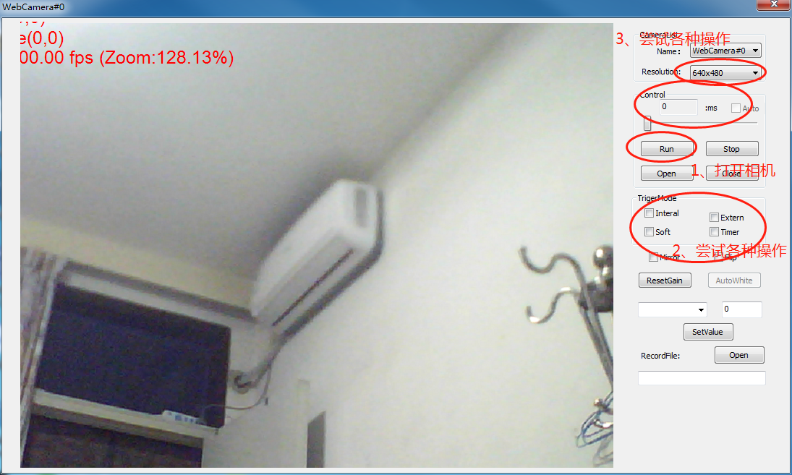

- 配置文件说明

无

- 外引用库说明

滨松相机 | dcamapi.dll
Motic相机 | MUCam32.dll
鑫图相机 | TUCam.dll
大华USB相机 | ImageConvert.dll、MVSDKmd.dll

- IDE属性配置

HamamatsuCamera的以下属性，在不同编译配置都一样：
MoticCamera的以下属性，在不同编译配置都一样：
TucsenCamera的以下属性，在不同编译配置都一样：
- “VC++目录” —> “包含目录”；
- “VC++目录” —> “库目录”；
- “C/C++”—>“常规”—>“附加包含目录”
- “链接器”—>“附加库目录”；
- “链接器”—>“输入”—>“附加依赖项”；
- “生成事件”—>“生成后事件”—>“命令行”；

VideoPlugin的以下属性，在不同编译配置都一样：
VideoTester的以下属性，在不同编译配置都一样：
- “VC++目录” —> “包含目录”；
- “VC++目录” —> “库目录”；
- “C/C++”—>“常规”—>“附加包含目录”
- “链接器”—>“附加库目录”；
- “链接器”—>“输入”—>“附加依赖项”；
- “生成事件”—>“生成后事件”—>“命令行”；

PS：灰色底的部分代表使用程序默认值，没有修改过。

- 接口结构说明

接口 | 对象
HVideoType | 相机类型汇总接口（VideoPlugin）
HVideoManager | 某品牌相机接口（HamamatsuCamera）
HVideoDevice

区别相机的渲染对象：
    - 滨松：m_VideoFormate.Vuser = 0；
    - 鑫图：m_VideoFormate.Vuser = 1；

CarlVideo.h，头文件
 | HVideoPID |  |  | 图像参数枚举定义
 | TrigerType |  |  | 触发方式，软件、内部、外部触发
 | HVideoHeader; 设备 |  |  | 渲染的图像数据结构体
 | VideoTypeParas， |  |  | VideoManager的参数，含Manager管理器
 | HVideoRender |  |  | 图片的参数
 |  | Renderer(HVideoHeader* pHeader,LPBYTE pBuffer) |  |  | 渲染函数
 | class HVideoDevice:public IHsmSubject |  |  |  |  | 视频设备接口
 |  | CString GetCameraName() |  |  | 获取相机名
 |  | GetBiningCount() |  |  | 分辨率个数
 |  | CString GetBining(int pIndex) |  |  | 设置分辨率
 |  | SetBinning(int pIndex,CPoint Pt=CPoint(0,0)) |  |  | 设置分辨率、偏移Point
 |  | SetBinningPt(int pIndex,CPoint Pt) |  |  | 设置偏移数组指定的偏移point
 |  | GetBiningIndex() |  |  | 当前分辨率索引
 |  | OpenCamera() |  |  | 打开相机
 |  | Run() |  |  | 运行相机  （启动取图线程）
 |  | Pause() |  |  | 暂停相机  （退出取图线程）
 |  | CloseCamera() |  |  | 关闭相机
 |  | GetEnable(HVideoPID pPID) |  |  | 或者该参数是否可控
 |  | SetValue(HVideoPID pPID,float pValue) |  |  | 设置参数值
 |  | Float GetValue(HVideoPID pPID) |  |  | 获取参数值
 |  | SetExposure(float pExpos) |  |  | 设置曝光时间
 |  | float GetExposure() |  |  | 获取曝光时间
 |  | AutoAWB(bool pAuto) |  |  | 设置自动AWB
 |  | SetFlip(bool pFlip) |  |  | 设置翻转
 |  | SetMirror(bool pMirror) |  |  | 设置镜像
 |  | HVideoHeader GetImgHeader() |  |  | 反馈相机图片参数
 |  | GrabImage(HVideoHeader* pHeader,LPBYTE pBuffer) |  |  | 主动抓取图片，并且反馈出图片参数指针
 |  | SetTrigerMode(TrigerType pMode) |  |  | 设置触发模式
 |  | TrigerVideoData() |  |  | 软件触发  （主动抓图并且调用渲染链）
 |  | SetRender(HVideoRender* pRender) |  |  | 设置被渲染链  被动触发通过此获图
 | HVideoManager:public IHsmSubject,public IHsmObserver |  |  |  |  | 视频管理器接口
 |  | SearchCameras() |  |  | 查找该类型相机
 |  | int GetCameraCount() |  |  | 反馈相机个数
 |  | CString GetCameraName(int pIndex) |  |  | 根据索引反馈相机名
 |  | HVideoDevice* GetCamerDevice(int pIndex) |  |  | 根据索引反馈相类
 |  | void CloseCamera(int pIndex) |  |  | 根据索引关闭相机
 |  | HVideoDevice* OpenCamera(int pIndex) |  |  | 根据索引打开相机
 |  | HVideoDevice* OpenCamera(CString pName) |  |  | 根据名称打开相机
 | HVideoType |  | Video插件的接口接口
 |  | int FindCameraType() |  |  | 查找所有cdm
 |  | int GetTypeCount() |  |  | 反馈所有cmd的个数
 |  | VideoTypeParas* GetCameraType(int pIndex) |  |  | 反馈回Manager管理器
 |  | VideoTypeParas* GetCameraType(CString mCameraType) |  |  | 反馈回Manager管理器

- 独立工程说明

- 库VideoPlugin解析

Export
 | VideoPlugin.h |  |  |  | 通过动态插件接口，反馈回CVideoType类
VideoType
 | VideoType.h |  |  |  | class CVideoType : public HVideoType
 |  |  | std::vector<VideoTypeParas> mCameraTypes; |  |  | Video管理器列表
 |  |  | OpenVideoLib |  |  | 打开指定的.cdm，查找变量"m_pVieoManager"，然后反馈实例
 |  |  |  | (*tManager)->SearchCameras(); |  | 查找该类型相机
 |  |  |  | (*tManager)->GetCameraCount() |  | 获取该类型相机个数
 |  |  |  | 如果存在相机，反馈.cdm的名字到mVideoType->strCameraType，反馈Video管理器指针到mVideoType->mVideoManager
 |  |  | int FindCameraType() |  |  | 去查找当前目录下的cmd，每个cdm去OpenVideoLib，然后放到mCameraTypes中
 |  |  | int GetTypeCount() |  |  | mCameraTypes.size()
 |  |  | VideoTypeParas* GetCameraType(int pIndex) |  |  | 根据序列，反馈管理器结构
 |  |  | VideoTypeParas* GetCameraType(CString mCameraType) |  |  | 根据名称，反馈管理器结构

- 库HamamatsuCamera解析
HamamatsuCamera.h，函数入口
HVideoManager* m_pVieoManager=0; 为VideoPlugin导出此变量

VideoManager.h，class CVideoManager: public HVideoManager,public IHsmObserver
 | SVideoDevice结构体 |  |  | 相机设备的结构体
 | std::vector<SVideoDevice> m_CameraDevice; |  |  | 相机设备列表
 | void SearchCameras(); |  |  | 查找相机
调用dcam_init()函数，如果有找到，就dcam_open(&hdcam,i);去打开相机
创建新的相机设备SVideoDevice，
然后装载到m_CameraDevice内【相机命名直接添加上一个编号！】
 | int GetCameraCount() |  |  | 获取相机个数
 |  | m_CameraDevice.size();
 | CString GetCameraName(int pIndex) |  | 根据索引获取相机名
 | HVideoDevice* GetCamerDevice(int pIndex) |  | 根据索引获取相机设备
 | HVideoDevice* OpenCamera(int pIndex)  .s_VideoDevice->Attach(this); |  | 根据索引打开相机设备  注册本身Manager响应消息
 | HVideoDevice* OpenCamera(CString pName)  .s_VideoDevice->Attach(this); |  | 根据名称打开相机设备  注册本身Manager响应消息
 | CloseCamera(int pIndex) |  | 关闭相机
 | int OnSubjectNotified(……); |  | 响应通知的回调函数
响应Notify_CarlVideo_OpenCamera等消息，
然后再Notify(……)转发通知出去

DcamVideo.h，class CDcamVideo :public HVideoDevice
OpenCamera()，直接通过dcam_open()打开相机
消息：Notify_CarlVideo_OpenCamera
Run()，直接创建DCamDataProc线程，并且启动，循环采图发送渲染链
消息：Notify_CarlVideo_RunCamera
通过m_hGrabberThread判断是否已经在Run()，如果已经在就不重复Run
Pause().通过bRun退出线程，并在退出DCamDataProc线程后，
消息：Notify_CarlVideo_PauseCamera
CloseCamera()，通过bRun退出线程，dcam_close()关闭相机，
消息：Notify_CarlVideo_CloseCamera
SetTrigerMode()，切换触发模式
软触发什么都不操作，内部触发和外部触发需通过dcam_settriggermode切换
- 内部、外部触发，如果当前没有bRun，则进行Run；
- 软件触发，如果当前在bRun，则进行Pause()；
消息：Notify_CarlVideo_Triger
TrigerVideoData().软件触发一次
主动去采集图像，并且发送出去

- 库TucsenCamera解析

TUCamVideo.h，class TUCamVideo:public HVideoDevice
OpenCamera()，直接通过TUCAM_Dev_Open ()打开相机
消息：Notify_CarlVideo_OpenCamera
Run()，直接创建WaitForFrameThread线程，并且启动，循环采图发送渲染链
消息：Notify_CarlVideo_RunCamera
通过m_bWaitting判断是否已经在Run()，如果已经在就不需要重复Run（）
Pause().通过m_bWaitting退出线程，并在退出WaitForFrameThread线程后，
消息：Notify_CarlVideo_PauseCamera
CloseCamera()，通过bWaitting退出线程，TUCAM_Dev_Close ()关闭相机，
消息：Notify_CarlVideo_CloseCamera
SetTrigerMode()，切换触发模式
三种触发都通过TUCAM_Cap_SetTrigger切换
消息：Notify_CarlVideo_Triger
TrigerVideoData().软件触发一次
TUCAM_Cap_DoSoftwareTrigger

- 库MoticCamera解析

DMoticCamera.h，class MucamVideo:public HVideoDevice
OpenCamera()，直接通过MUCam_openCamera ()打开相机
消息：Notify_CarlVideo_OpenCamera
Run()，直接创建GrabVideoDataProc线程，并且启动，循环采图发送渲染链
消息：Notify_CarlVideo_RunCamera
通过m_hGrabberThread判断是否已经在Run()，如果已在就不需要重复Run（）
Pause().通过m_hEvent退出线程，并在退出GrabVideoDataProc线程后，
消息：Notify_CarlVideo_PauseCamera
CloseCamera()，通过m_hEvent退出线程，MUCam_closeCamera ()关闭相机，
消息：Notify_CarlVideo_CloseCamera
SetTrigerMode()，切换触发模式
三种触发都通过MUCam_setTriggerType切换
- 内部、外部触发，如果当前没有m_hGrabberThread，则进行Run；
- 软件触发，如果当前在m_hGrabberThread，则进行Pause()；
消息：Notify_CarlVideo_Triger
TrigerVideoData()软件触发一次
主动去采集图像，并且发送出去

- 库DahuaMvCam解析

MvCamera.h，class CMvCamera:public HVideoDevice
OpenCamera()，直接通过->connect()打开相机
消息：Notify_CarlVideo_OpenCamera
Run()，直接m_sptrDisplayHelper->startDisplay(NULL, 30)
消息：Notify_CarlVideo_RunCamera
通过判断m_sptrStreamSrc->startGrabbing()，防止重复Run()；
Pause().直接m_sptrDisplayHelper->stopDisplay()
消息：Notify_CarlVideo_PauseCamera
CloseCamera()，直接m_sptrDisplayHelper->stopDisplay()，
消息：Notify_CarlVideo_CloseCamera
SetTrigerMode()，切换触发模式
三种触发都通过setValueBySymbol切换
消息：Notify_CarlVideo_Triger
TrigerVideoData()软件触发一次
m_triggerSoftware.execute()
采图过程：MvDisplayHelper.h启动MvImageConvertHelper.h（采图、转换图、存图到队列中），并再从MvImageConvertHelper.h的队列中取图发到渲染链。
- m_sptrDisplayHelper->startDisplay(NULL, 30)正式启动；
- “MvDisplayHelper.h”去启动“MvImageConvertHelper.h”；
  - 通过m_sptrImageConvertHelper->startConvert(iDispalyRate) 去启动“MvImageConvertHelper.h”
  - 同时启动线程对象m_displayThread【函数displayThreadProc】；
    - 该线程从“MvImageConvertHelper.h”读取转换完图发给渲染链；
    - 读取的函数是：getConvertedImage()
- “MvImageConvertHelper.h” 启动startConvert()
  - 通过m_sptrStreamSrc->isGrabbing()判断防止重复启动；
  - 启动抓图：m_sptrStreamSrc->startGrabbing()
  - 启动线程对象m_grabbingThread【函数grabbingThreadProc】
    - 线程函数通过m_sptrStreamSrc->getFrame()读取图像；
    - 通过convertFrame()转换图像、addConvertedImage加载到队列

- 程序VideoTester解析

VideoTesterDlg.h
- CVideoTesterDlg::OnInitDialog()，初始化界面
- mVideoType=LoadDlls(L"VideoPlugin.dll");加载接口
- mVideoType->FindCameraType();去查找相机
- 将相机类型添加到mCoCameraTypes的列表中
- 根据相机类型，查找相机，添加到mCoCameraName
- ->mVideoManager->Attach(this); 注册所有的manager消息
- CVideoTesterDlg::OnCbnSelchangeCombotype() 选择相机类型
- 根据选择的相机类型，mVideoType->GetTypeCount()
- 添加该类型下的所有相机到mCoCameraName
- void CVideoTesterDlg::OnBnClickedCreatebtn()
- 根据所选的相机类型
- mDeviceNewList[miCameraCreateCount].SetVideoDevice(m_VideoManager,str);开启子窗体

WndBmp.h class CRenderWnd :public CWnd,public HVideoRender
渲染用的窗体
- void Renderer(HVideoHeader* pHeader,LPBYTE pBuffer)，去绘制图像

DeviceConfigureDlg.h
- CDeviceConfigureDlg::OnInitDialog()
- 创建窗体m_RenderWnd.Create，显示图像用的
- m_RenderWnd.ShowWindow(SW_SHOW);
- SetVideoDevice(HVideoManager* pVideoDevice,CString strCamraName)
- 轮询相机管理器，看那个相机名称等于 strCamraName
- m_VideoRender=&m_RenderWnd;，设定渲染的图像
- 启动相机，然后m_VideoDevice->SetRender(m_VideoRender);注册渲染

